Министерство образования Республики Беларусь
Учреждение образования «Брестский государственный технический университет»
Кафедра ИИТ

Лабораторная работа №5
По дисциплине «ПИС»
Сценарии транзакции

Выполнила:
Студентка 3 курса
Группы ПО-12
Коханская Е. В.
Проверил:
Шорох Д. В.

Часть 1. Repository (Исходящий адаптер)
Файл: lab-05/infrastructure/config/database.py
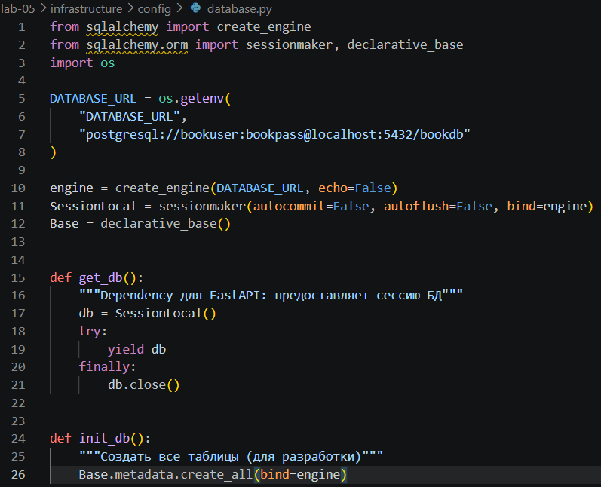
Файл: lab-05/infrastructure/adapter/out/models.py

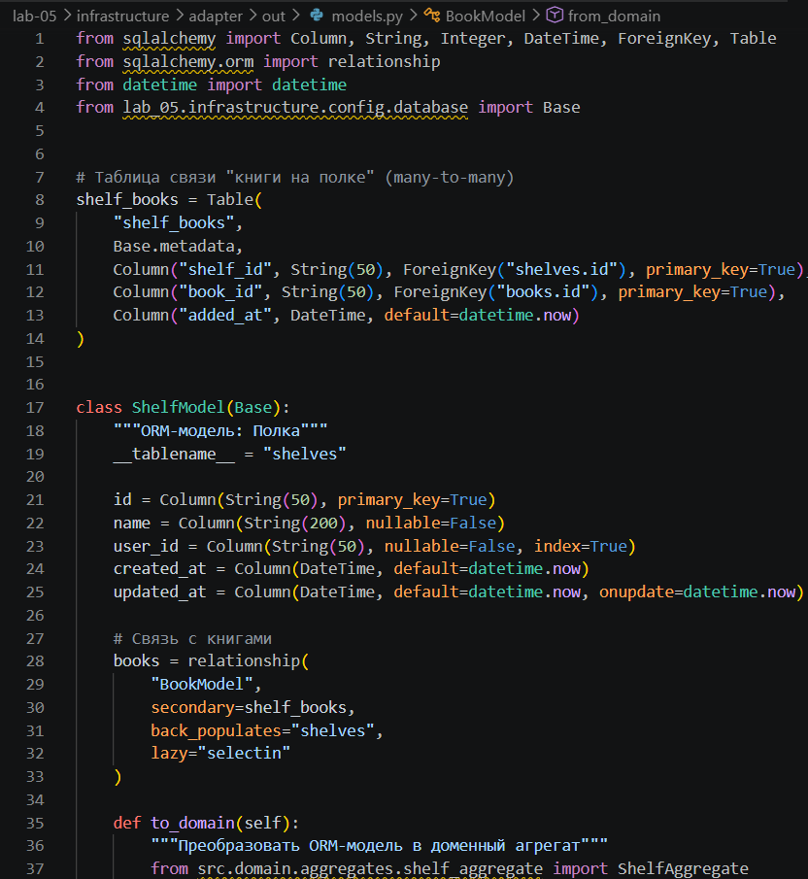
Часть 2. REST Controller (Входящий адаптер)
Файл: lab-05/infrastructure/adapter/in/book_controller.py
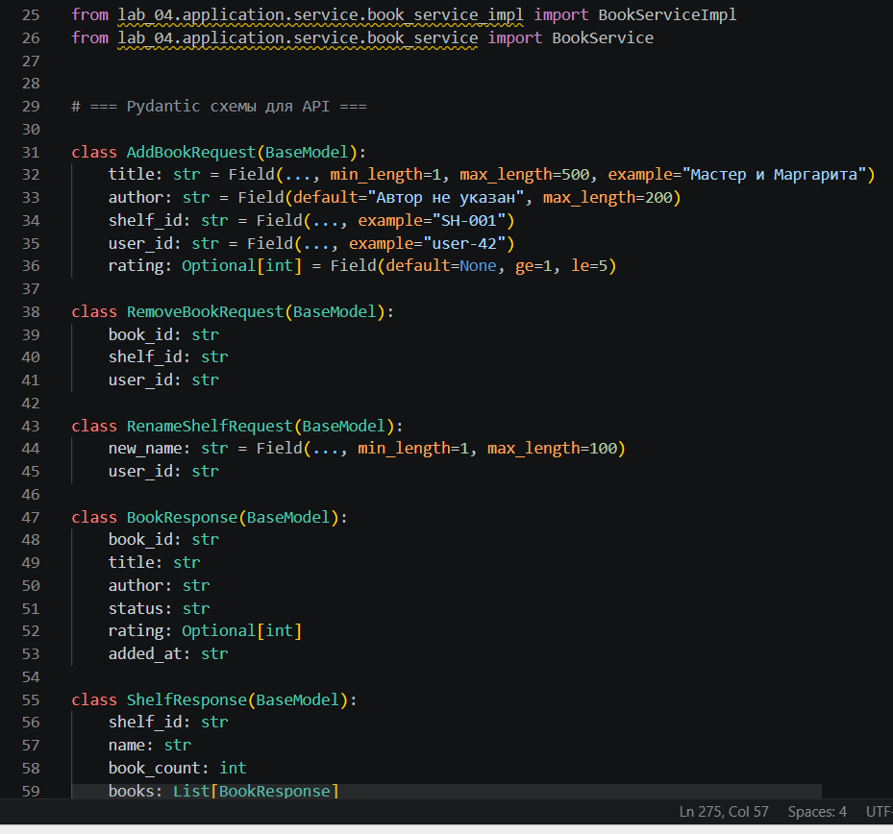
Часть 3. Docker Compose и миграции
Файл: lab-05/docker-compose.yml
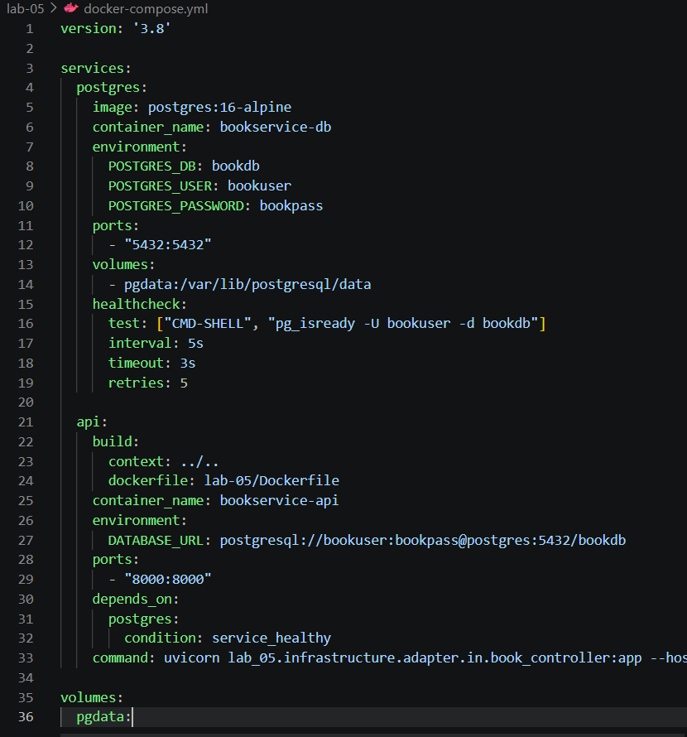
Файл: lab-05/alembic.ini

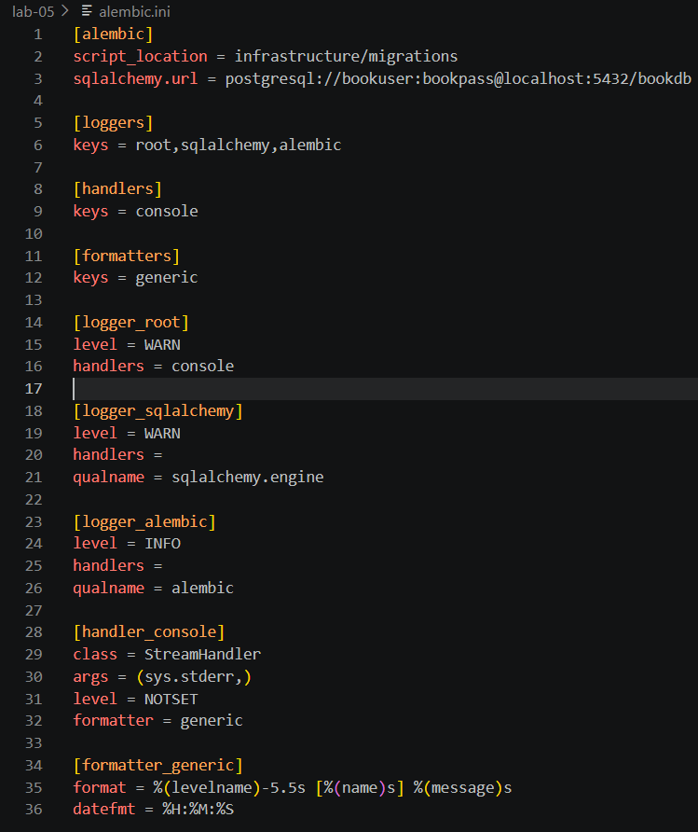
Тесты
Файл: lab-05/tests/test_integration.py
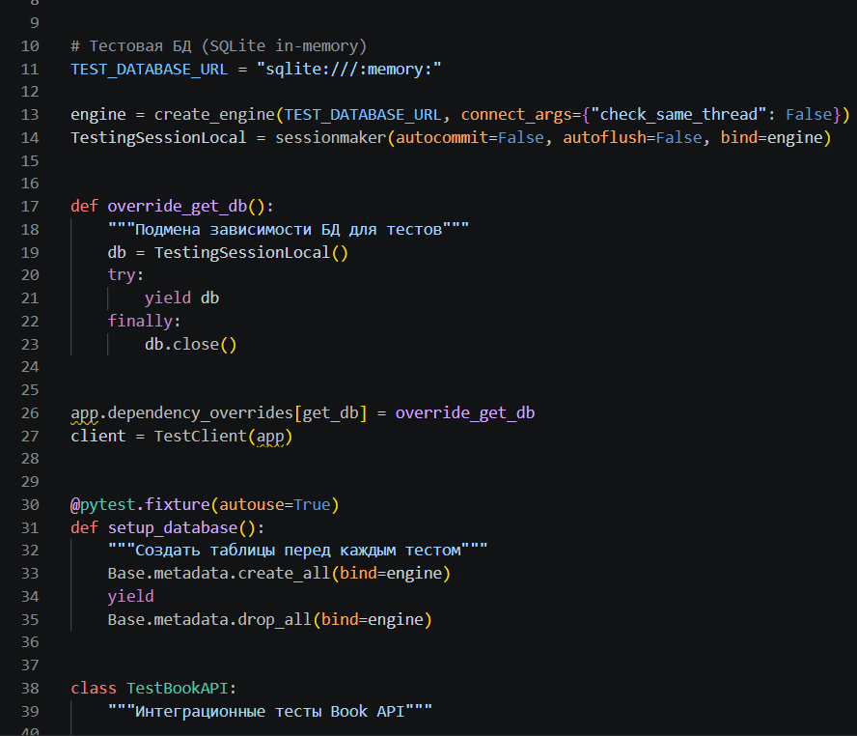
Контрольные вопросы
1. Почему Repository находится в Infrastructure, а не в Domain?
По правилу зависимостей Clean Architecture:
text
Domain (внутренний круг) → НЕ ЗАВИСИТ → от Infrastructure (внешний круг)
Причины:
- Domain содержит бизнес-правила (инварианты, методы агрегатов)
- Infrastructure содержит технические детали (SQL, HTTP, файлы)
- Интерфейс репозитория (BookRepository ABC) — в Application (порт)
- Реализация (BookRepositoryImpl) — в Infrastructure (адаптер)
Аналогия: Пульт от телевизора (Domain) не должен знать, как устроен телевизор внутри (Infrastructure).
2. В чём преимущество ORM над обычным SQL?
Критерий | ORM (SQLAlchemy) | Чистый SQL
Защита от инъекций | Автоматически (параметры) | Нужно помнить про placeholders
Миграции | Alembic (автоматически) | Ручные ALTER TABLE
Маппинг объектов | Book.from_domain() / to_domain() | Ручной парсинг строк в объекты
Смена БД | Только поменять драйвер | Переписывать весь SQL
Автодополнение | IDE подсказывает методы | Нет подсказок для SQL строк
Сложность | Низкая (Python-код) | Высокая (SQL-строки)
3. Зачем использовать миграции вместо ручного CREATE TABLE?
Миграции (Alembic):
python
# Автоматически: alembic revision --autogenerate
def upgrade():
op.create_table('books', ...)

def downgrade():
op.drop_table('books') # Откат!
Ручной SQL:
CREATE TABLE books (...); -- А как откатить? А кто ещё это выполнил?
Преимущества миграций:
- Версионирование: видно кто, когда и что изменил в схеме БД
- Откат (rollback): alembic downgrade -1 — и всё вернулось
- Команда: все разработчики применяют одни миграции, а не гадают "а ты создал таблицу users или user?"
- CI/CD: миграции автоматически применяются при деплое
- История: alembic history показывает всю цепочку изменений
4. Как testcontainers упрощает интеграционное тестирование?
Преимущества:
- ✅ Не нужен установленный PostgreSQL локально
- ✅ Гарантированно чистая БД для каждого теста
- ✅ Одинаковое окружение у всех разработчиков и в CI
- ✅ Можно тестировать конкретную версию БД (как в продакшене)
- ✅ Не нужно чистить БД после тестов
5. Почему REST Controller не вызывает напрямую доменные модели?
Почему нельзя напрямую:
- Нарушение слоёв: Controller — это Infrastructure, Domain — внутренний слой. Инфраструктура не должна управлять бизнес-логикой.
- Дублирование кода: Валидация, проверки, события будут скопированы в каждом эндпоинте.
- Нет транзакционности: Контроллер не знает, что сохранять атомарно (книгу + обновление счётчика полки).
- Сложно тестировать: Нельзя замокать доменную логику в тестах контроллера.
- Изменение домена ломает API: Добавили поле в Book — надо менять все контроллеры.

